Ленин о рабстве
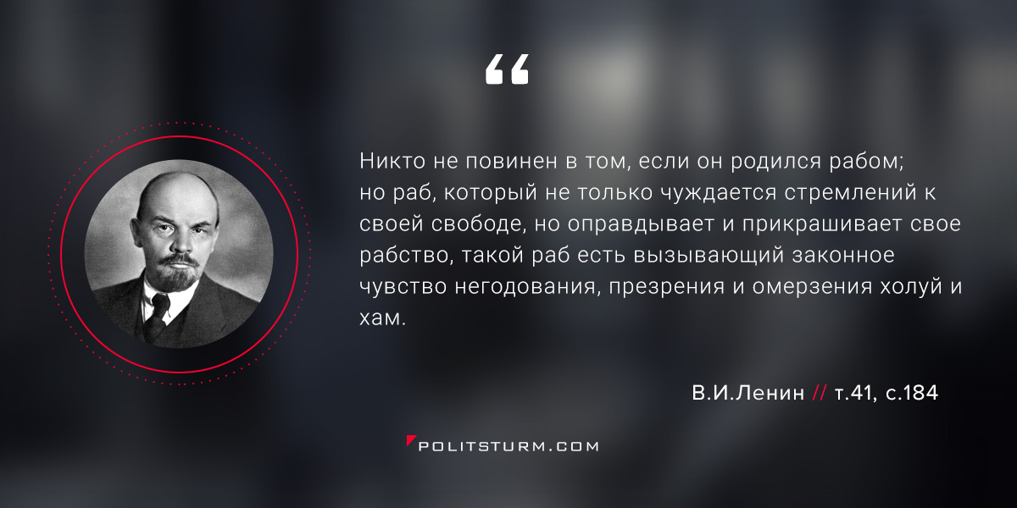

Оригинальная статья
2017-12-02

Никто не повинен в том, если он родился рабом; но раб, который не только чуждается стремлений к своей свободе, но оправдывает и прикрашивает свое рабство, такой раб есть вызывающий законное чувство негодования, презрения и омерзения холуй и хам.
В.И.Ленин, т 26 с.108

Оригинальная статья

